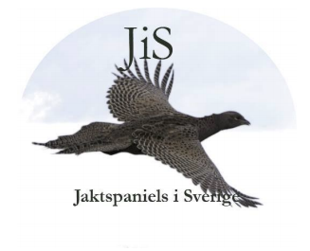
Välkommen på HUBERTUS-SM 2023
Datum: 9 december 2023
Plats Strängnäs
Domare Torbjörn Augustinsson / Magnus Karlsson
Tillåtet vilt är småvilt enligt jakttabell, främst fasan.
Startavgift: JiS medlem 700:-
Icke medlem: 900:-
Betalas i samband med anmälan till Bg 5906-8973 eller Swish 1234502985.
OBS! Märk betalningen med ”Hubertus” och ditt namn.
Regler: Se http://jaktspaniels.org/wp-content/uploads/2018/09/Hubertus-regler-nya.pdf
Anmälan till: kassor@jaktspaniels.org senast 2/12 med information om:
- - Jägarens namn
- - Hundens namn, ras, kön, födelsedatum och registreringsnummer
Tips på boende i närheten: Svedäng, Låsta Gårdshotell

